Vraag 9
programma:
- Intro
Deuteronomium 6: 13-14
Heb alleen ontzag voor de HEER, uw God, dien hem en zweer alleen bij zijn naam. Laat u niet in met de goden van de omringende volken

Wat wil God in het eerste, tweede en derde gebod van ons?
Ten eerste dat we God kennen en vertouwen als de enige ware en levende God. Ten tweede dat we alle afgoderij vermijden en Hem dienen zoals Hij dat van ons vraagt. Ten derde dat wij Gods naam met eerbied en ontzag gebruiken met respect voor zijn Woord en zijn daden.

- filmintro kijken
- verwerking
- gebed
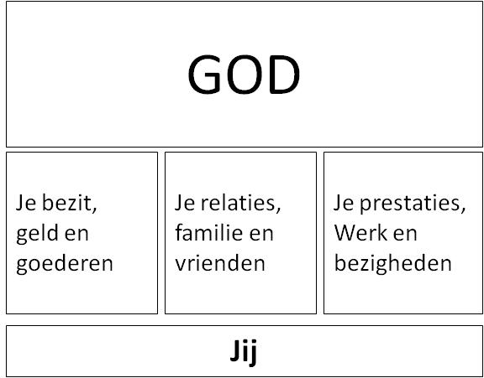
1. Intro
Bekijk onderstaande twee schemaatjes, en bespreek kort wat je hiervan in je eigen leven herkent.

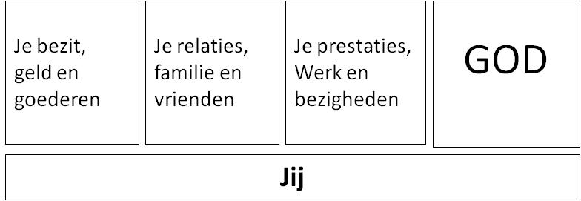
Schema 1. schema 2.
2. Filmintro
Filmpje met ondertiteling: http://www.youtube.com/watch?v=rCpj2w8xce0&list=PLB13qtv3iBto5sbIod8UNWiAlszjYiXB0&index=9
Bekijk het filmpje. Daarna is er kort gelegenheid voor hen die iets willen noemen uit het filmpje dat hem of haar geraakt heeft.

3. Verwerking
a. Bijbelstudie Matteüs 19:16-22
Lees samen Matteüs 19: 16-22. Bespreek daarna in twee- of drietallen de volgende vragen:
- Waarom ging deze jongeman terneergeslagen weg?
- Wat was zijn probleem?
- Wat vroeg de Here Jezus eigenlijk van hem?
- Wat doet dit verhaal jou? Waar mag Jezus in jouw leven niet aankomen?
Vervolgens rapporteert elk groepje kort terug wat zij besproken hebben.

b. Bijbelstudie Exodus 32: 1-8
Bespreek dit gedeelte samen aan de hand van de volgende vragen:
- Gaat het in dit gedeelte over een andere god of over een beeld van de HERE?
- Waarom maakten ze in die tijd beelden van hun God? Waarom is God daar zo fel op tegen?
- Heb je zelf wel eens tegen het tweede gebod gezondigd? Hoe dan?
- Wat heeft dit gebod te maken met het feit dat Jezus ‘beeld van God’ is (Kol. 1:15), en dat we zelf naar Gods beeld geschapen zijn?
- Wat is de les van onderstaande cartoon:
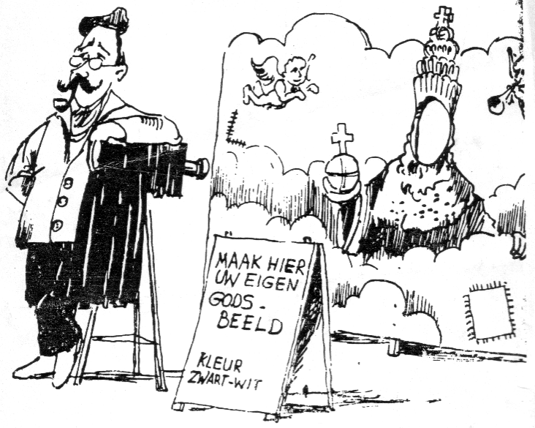

c. Naam boven alle naam
Leg een vel papier neer. Schrijf daarom één voor één een naam van God of van Jezus (bijvoorbeeld: de Almachtige, Schepper, Licht voor de wereld, Lam Gods, enz, enz). Laat ieder steeds kort aangeven wat de naam die hij of zij opschrijft oproept, wat dit van God zegt, en wat dit voor jou betekent.

d. Gesprekspunten
- Wat is de grootste (potentiële) afgod in jouw leven? Bij het beantwoorden van deze vraag kunnen de volgende vragen helpen: Wat is jouw grootste angst? Wat is je droom? Waar geef je je geld het liefst aan uit?
- Welk gebod je ook overtreedt het betekent ook altijd een overtreding van het eerste gebod. Werk dit kort uit voor de geboden 2 t/m 10.
- De Heidelberger Catechismus (zondag 34) geeft aan dat het eerste gebod ook waarzeggerij verbiedt. Begrijp je waarom?
- Afgoden stellen uiteindelijk teleur. Kun je daarover iets vertellen uit je eigen leven?
- Wat vind je van het afbeelden van Jezus. Heeft het tweede gebod daar iets mee te maken?
- Het aantrekkelijke van een godenbeeld was dat je je god dichtbij en zichtbaar maakte, en dat je door het beeld grip op je god kreeg. Hoe kunnen wij in dezelfde fout vervallen?
- Wat is erger een ongelovige die vloekt of een gelovige die God niet prijst?
- Moet je er altijd iets van zeggen als iemand vloekt?

4. Gebed
(suggesties voor gebedsvormen)
a. Schrijf op een poster: “Heer, geef dat U voor mij altijd belangrijker bent dan…..”. Iedereen noemt nu drie dingen die heel belangrijk zijn in zijn of haar leven. (Schrijf ze evt. er op de poster bij.) Daarmee noem je ook je potentiële afgoden.
In het gebed dat nu volgt vraag je God om te helpen om Hem altijd de belangrijkste te laten zijn, en ook jouw omgaan met die andere dingen te bepalen. Je kunt daarbij de vorm van een kringgebed kiezen.
b. Neem het vel papier van onderdeel 3c. In een gebed van lofprijzing kiest ieder steeds één naam en looft God voor de eigenschappen van Hem die in die naam naar voren komen. Spreek van tevoren af wie welke namen voor z’n rekening neemt.

Achtergrondmateriaal
(bedoeld voor degene die de avond voorbereid, en voor wie zich er wat extra in willen verdiepen)
- Zie verder: http://www.newcitycatechism.com/q-parent/q9.php.
- Lees ook zondag 34-37 van de Heidelberger Catechismus
- Wat opmerkingen bij Matteüs 19:16-20
Veel christenen zullen zich herkennen in deze jonge man. Hij zou eigenlijk tevreden moeten zijn: hij was rijk en welgesteld, en bovendien een vroom en toegewijd dienaar van God. Hij zette zich in om zich aan Gods geboden te houden. En toch voelde hij in confrontatie met Jezus een tekort. En zo komt Hij met z’n vraag: “Goede meester, wat moet ik doen om het eeuwige leven te krijgen?”
Wat was voor deze man het doel van het houden van de geboden: hij moest zich aan de geboden houden om het eeuwige leven te krijgen. Jezus doet alsof hij het ermee eens is: welke geboden? OK, doe dat dan. De man denkt dat hij al een heel eind is: daaraan heb ik me van jongs af aan gehouden. Maar dan prikt Jezus de ballon door: verkoop alles wat je hebt en volg Mij.
M.a.w. leef je uit liefde voor je naaste, durf je alles los te laten, heb je genoeg aan het volgen van Mij? De vraag is niet: wat moet ik doen?, Maar: wat heeft God voor mij gedaan, en wat doet Hij met mij. Durf ik me aan zijn liefde over te geven.
- Wat opmerkingen bij het tweede gebod en Exodus 32
De Rooms-katholieke telling van de geboden loopt wat anders dan de protestantse omdat zij wat wij in deze Catechismus het eerste en het tweede gebod noemen samen nemen als 1 gebod (ze splitsen het laatste gebod in tweeën en komen zo toch weer op 10). Hieruit blijkt al dat de eerste twee geboden nauw samenhangen. Toch is het goed ze als aparte geboden te behandelen.
In het eerste gebod staat: vereer naast mij geen andere goden. In het tweede gebod staat: maak geen godenbeelden. Wat is nu het verschil tussen deze twee geboden? In gebod 1 gaat het over het dienen van iets anders, afgoden. In het tweede gebod gaat het om het naar beneden halen en afbeelden van de levende God. Het eerste gebod zegt dus: dien alleen de HEER. Het tweede gebod zegt: dien Hem zoals Hij dat wil en niet op je eigen manier.
Een voorbeeld van een geschiedenis waar duidelijk blijkt dat de Israëlieten een beeld maakten en daarmee de HEER wilden dienen is Exodus 32. Uit vers 4 en 5 blijkt dat het volk een beeld van de HEER maakte. Net als de andere volken wilden ze een beeld van hun God. Natuurlijk wisten zij ook wel dat God er niet als een stierkalf uit zag. Toch was het afbeelden van God in een beeld aantrekkelijk. Een beeld is zichtbaar: je kunt er als het ware omheen dansen. Bovendien is het niet zo bedreigend als Gods eigen verschijning op de Sinaï. Verder maakt een beeld God hanteerbaar. Je kunt hem op je schouders nemen en verder trekken richting Kanaän.
Om twee belangrijke redenen mogen we geen beeld van God maken:
a. Hij is er te groot voor.
Je kunt God niet in een beeld vatten, en je kunt Hem al helemaal niet hanteerbaar maken. Hij wil ons leven bepalen en wil niet dat wij Hem aan ons leven aanpassen.
b. Hij is dichtbij gekomen in zijn Woord.
Je kunt God niet in een beeld vatten, maar het hoeft ook niet. In tegenstelling tot de heidenen heeft Israël een persoonlijke God, die hen heeft aangesproken (zie Deuteronomium 4:15-20). Hij zoekt persoonlijk contact met ons in zijn Woord. In het Nieuwe Testament is dat nog duidelijker geworden in het vleesgeworden Woord, Jezus Christus (Johannes 1: 14 en 18). Als Paulus zegt: “Het geloof is uit het horen” (Romeinen 10:17) betekent niet dat je nooit afbeeldingen of symbolen mag gebruiken, maar wel dat naar God moet luisteren en Hem gehoorzamen, en niet moet proberen Hem aan te passen aan je eigen wensen.
- Wat opmerkingen bij het derde gebod
Het gaat er bij het derde gebod allereerst om dat we beseffen wie God is. Hij is almachtig en heilig. Oneindig groot. Wij zijn nietig en zondig. In ons spreken over God moeten we door laten klinken dat we beseffen wie Hij is.
Voor een goed begrip van het derde gebod moet je iets weten van de cultuur van het oude oosten. De naam van iemand was toen veel sterker aan de persoon gekoppeld dan vandaag. Iemands naam vertelde wie die persoon was. Deed je iets ‘in iemands naam’ dan handelde je met het gezag van die persoon. De namen van goden en krachten werden dan ook gebruikt om invloed mee uit te oefenen. Als je iemand zegende in gods naam, dan bracht dat voorspoed; vervloekte je iemand met een krachtige naam, dan bracht dat z’n ondergang (iets dergelijks zie je bijvoorbeeld in Handelingen 19:13, joodse geestenbezweerders, die de naam van Jezus gebruiken). Met dit gebod maakt God duidelijk dat zijn Naam zo niet misbruikt mag worden. Het gebod lijkt dus wel wat op het tweede gebod, want ook met Gods naam kun je Hem proberen te manipuleren.

